江苏医药职业学院赴泰国、柬埔寨推介团
出访报告

经省政府批准，在省教育厅的牵头组织下，由江苏省15所高校组成的江苏代表团一行29人于11月10日至11月17日赴泰国、柬埔寨进行了推介招生。我校随团参加了泰国第14届OCSC国际教育博览会，并先后前往泰国暹罗技术学院、岱密中学、广肇中学、崇正学校四所学校进行访问并进行了四场“留学江苏”推介说明会；拜访柬埔寨教育部并参观了西哈努克港经济特区、西港特区培训中心和江苏西哈努克默德朗友好学校，学习和了解企业“走出去”及本土化人才培养的需求情况。此次出访，讲究外事纪律，注重会议礼节，宣传形式多样，工作状态饱满，成果显著，达到了出访的预期目的。

一、出访基本情况
（一）行前准备
此次组团分工细致、目的明确。江苏省教育厅办公室副主任沈晓冬担任团长，我校陈国忠院长担任团组副团长，省教育厅国际处派员协调组织。学校代表均为负责留学生教育的学校、学院和相关部门的领导和工作人员。行前专门召开准备会，传达了教育厅领导的重要指示。我校积极配合省教育厅各项工作，认真准备出访宣介材料，制作有针对性的PPT，还准备了吸引学生前来咨询的招生小礼品。
（二）参加泰国第14届OCSC国际教育博览会
2017年泰国第14届OCSC（Office of Civil Service Commission）国际教育博览会于2017年11月9日至11月17日在泰国曼谷举办，期间共有来自于美国、英国、韩国、日本、中国、香港等25个国家和地区的包含高等院校、教育机构、大使馆在内的341家单位参加，是对泰国有志于出国留学的学生最有影响力的教育展之一，也是泰国最大的教育展。
此次展会是省教育厅第一次组团参加，教育厅专门开设了咨询展台，主要介绍留学江苏相关政策。当地的华文报纸《京华中原》联合日报对此做了报道，着重宣传江苏院校，宣传效果良好。
为期两天的教育展共吸引了22，400多名学生和家长前来咨询。现场的江苏教育团场地布置精细，各校宣传品形式多样，特色鲜明，图文并貌，精致新颖，标志醒目，吸引了近3000名学生和家长驻足咨询。展览期间，我校发放了百余份招生简介，接待了数十名前来咨询的世界各国学生，详细解答了有关入学要求、申请办法、专业设置、奖学金信息、住宿条件、就业前景等疑问。
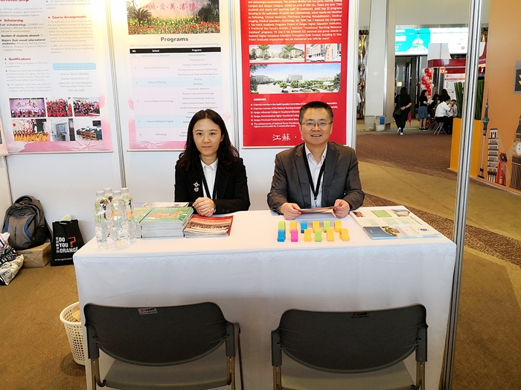
（教育展现场）

（三）访问泰国、柬埔寨当地学校并举办四场 “留学江苏说明会”
教育展以外，推介团先后前往泰国暹罗技术学院（Siam Technology College）、泰国岱密中学（Trimitwitthayalai School）、泰国广肇学校（Kwong Chow School）、柬埔寨公立崇正学校（Chhong Cheng School）进行访问，通过与校方相关负责人员的接触和交流，代表团进一步了解了泰国、柬埔寨两国的教育体系，对以后学校留学生招生，管理，教学，人才培养方案的制定等有很大的参考价值。
在访问四所学校的过程中，我校代表用热情的姿态、饱满的情绪向在场的师生宣传学校概况，专业特色，招生政策，奖学金额度。四所学校总计有600名学生接受了江苏代表团的宣讲。
此外，代表团还走进泰国岱密中学孔子课堂，作为中国国家汉办在世界上批准的第一所海外孔子课堂，中国国务院副总理刘延东、泰国公主诗琳通都曾视察过该校。孔子课堂中方校长向代表团亲自介绍了合作过程并陪同参观孔子课堂的中国概况展馆、图书馆和教学课堂。

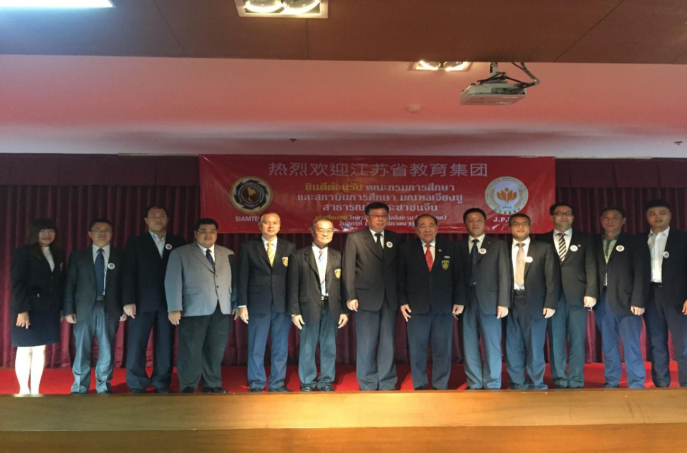
（访问暹罗技术学院）
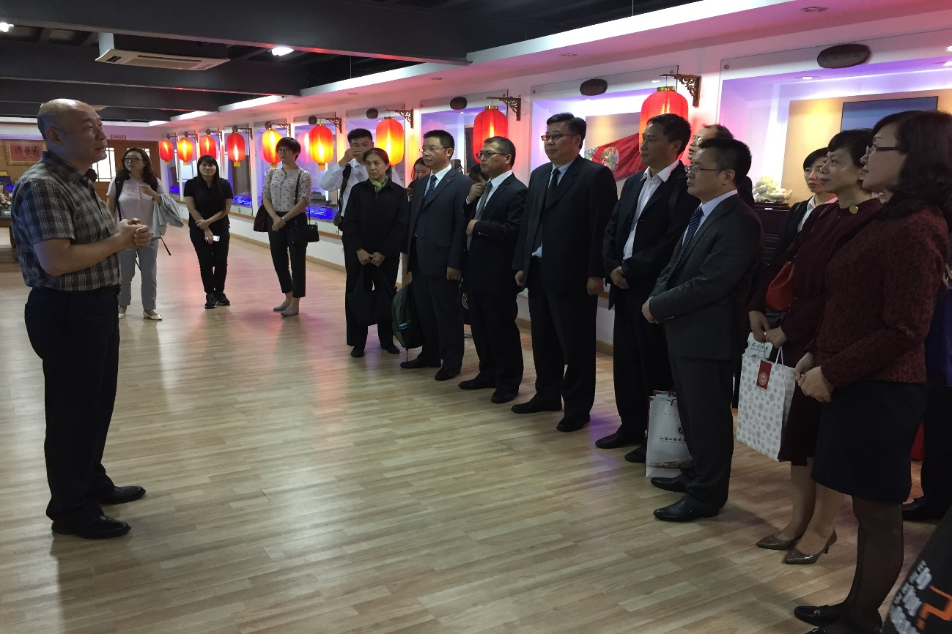
（参观岱密中学孔子课堂）
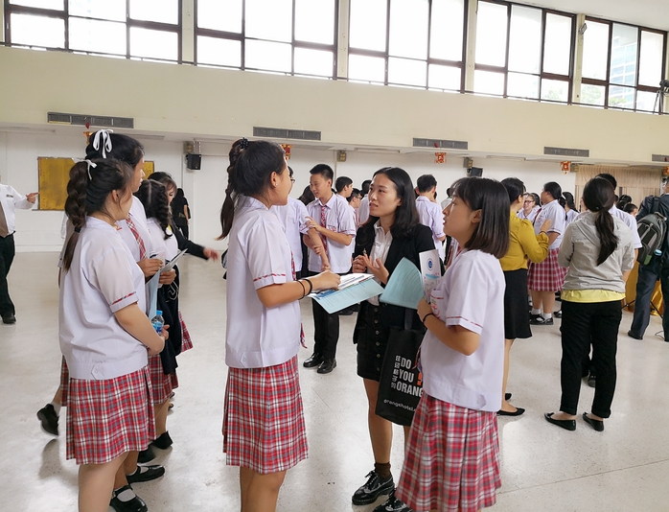
（江苏教育代表团在广肇中学与学生现场交流）
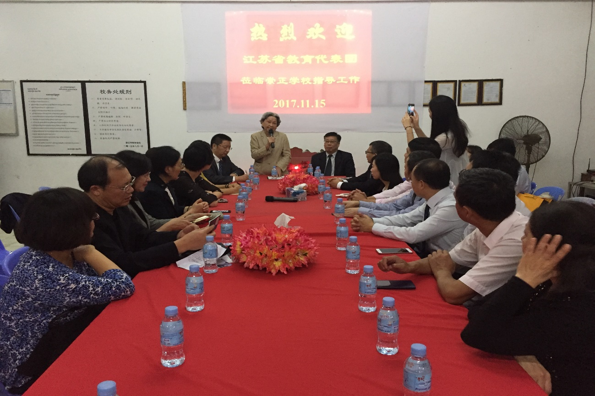
（访问柬埔寨崇正学校）

（四）拜访柬埔寨教育部寻求合作契机
在柬埔寨金边期间，经前期安排，推介团一行29人拜访了柬埔寨教育部。对方接待人员由柬埔寨教育部国务秘书MR.YUOK NGOY博士领衔，除柬埔寨教育部高等教育司、高等教育办公室、文化教学与奖学金司、行政及管理办公室等相关教育部官员以外，还包含柬埔寨金边皇家大学、柬埔寨皇家法律经济大学、柬埔寨皇家管理大学、柬埔寨健康卫生大学、柬埔寨理工学院等5所柬埔寨顶尖高校主要校领导。双方就学科设置、学生培养等开展深入交流，并积极探讨开展多层次、宽领域的双边合作的可能性。在场的所有柬埔寨高校负责人向江苏代表团介绍各自的学校情况以及专业特色，柬方对江苏高等教育优质资源表现出强烈的兴趣，希望能与江苏高校在相关领域进行交流合作，但同时也在学校与学校的对接合作程序上表达了困惑。省教育厅表示愿为全省高校与柬埔寨合作搭建桥梁，希望与柬埔寨教育部门建立稳定长期的联系，为两个区域内进一步系统合作、人员交流、专业人员的培训提供工作基础、愿意为柬埔寨教育部培养领导人才，需要的人才，最终江苏省教育厅与柬埔寨教育部初步达成合作备忘录意向。
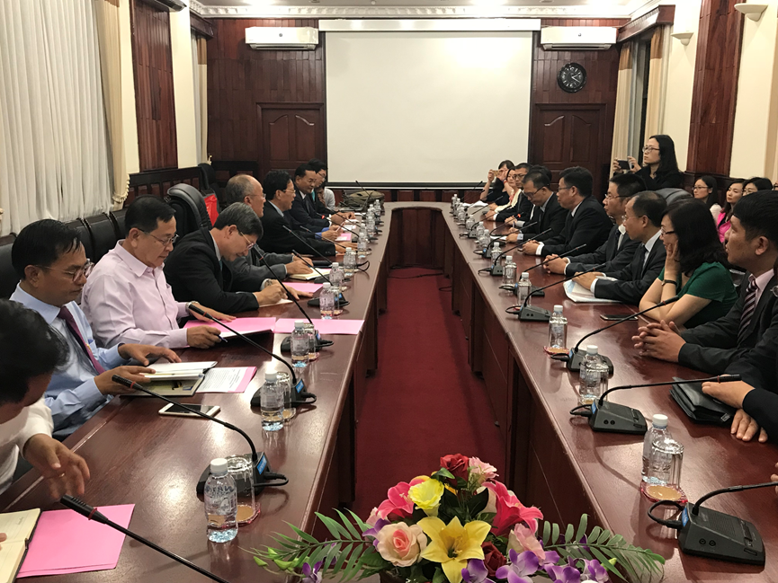
（柬教育部国务秘书MR.YUOK NGOY博士及部分高校代表与代表团进行会谈）

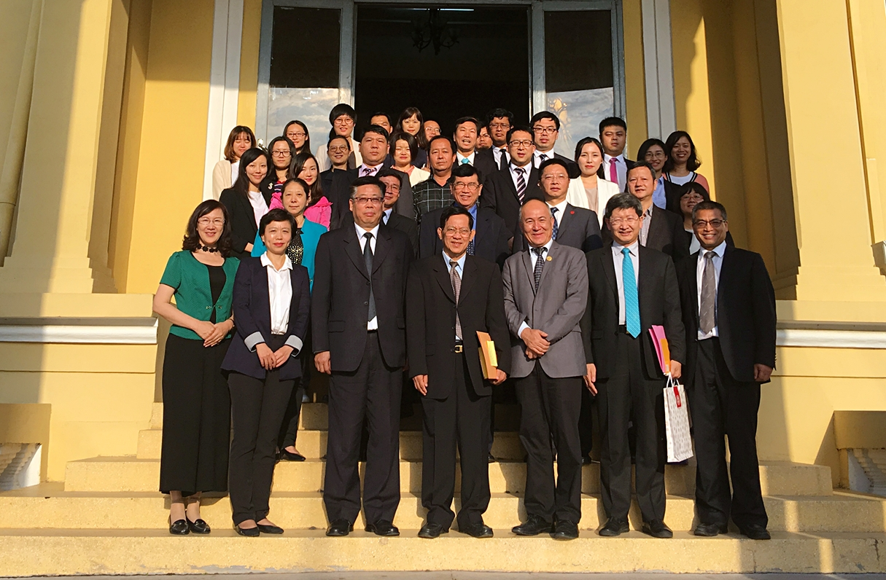
（柬教育部国务秘书MR.YUOK NGOY博士与代表团全体成员合影）

（五）访问柬埔寨西港经济特区、西港特区培训中心和江苏西哈努克默德朗友好学校，了解“走出去”企业人才需求
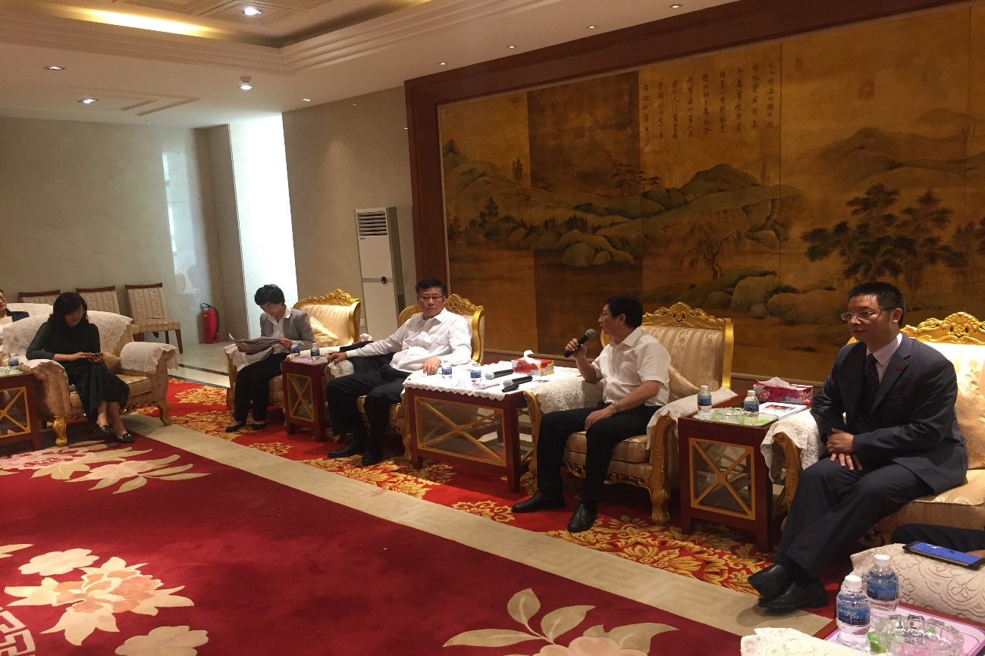
（江苏教育代表团与西港特区公司方面进行会谈）
推介团在访问的最后阶段行程中访问了柬埔寨西哈努克港经济特区，西港培训中心和江苏西哈努克默德朗友好学校。西哈努克港经济特区是中国首批设立的八个境外经贸合作区之一，也是唯一一个签订国家间框架合作协议的境外经贸合作区，是“一带一路”上合作共赢的样板园区。从西港特区总经理曹建江先生的介绍中得知，西港目前已有中国、日本、美国等国家和地区81家企业入驻，其中59家已投产运营，为当地百姓提供了1.2万个就业岗位。西港特区是根据国家“走出去”战略，为国内中小企业搭建境外投资发展平台。柬埔寨目前的教育现状和西港特区人才需求短板也启发了参访各校代表对当前留学生培养层次和人才培养方向的重新定位的思路。
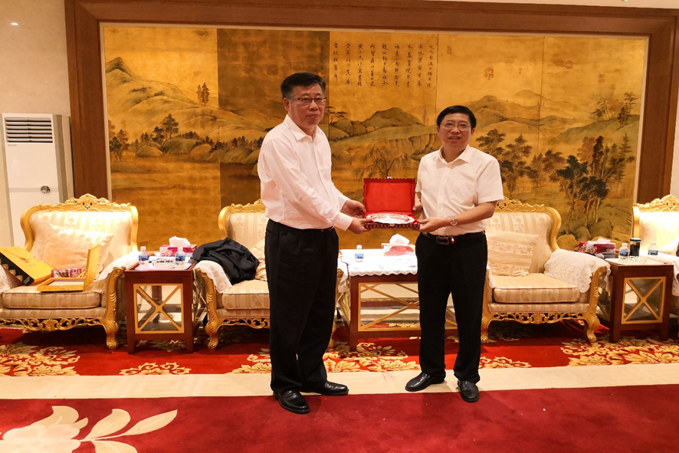
（江苏教育代表团访问西港特区培训中心）

三、出访成效
此行是我校首次参团前往泰国参加教育展，同时也是江苏首次组团在泰国、柬埔寨开展“留学江苏说明会”。借助泰国大型国际教育展和泰国、柬埔寨两国四场推介说明会，我校的办学水平、专业设置、奖学金种类等内容得到了有效宣传。教育展上我校与学生、家长们进行了面对面的现场咨询，一些具有丰富经验的留学中介代表、其他国家和地区的参展代表也前来咨询洽谈寻找合作机会；说明会上除了在场的济济一堂的有意来中国留学的学生以外，不同层次和类型的学校的校长和相关部门负责人、有关学校的董事会董事长，会馆馆长，相关教育咨询公司人员也在现场聆听了宣介团图文并茂的宣讲。

作为泰国最大的教育展，主办方成熟的办会模式，周到的细节安排，利用新媒体APP进行注册入场的方式给参会者带来了全新的体验。各宣传展位带有国家鲜明特色展台的布置，特色的提炼，推介人员的职业素养、吸引咨询者的诸多手段，为参会者提供了一次全方位的接触和学习机会。现场咨询人流量高度汇集，要在最短的时间内提炼出学校特色，把握咨询者留学动机并促成留学意向，还要面对国际同行的同堂竞争，这对于我校参展代表的宣介能力，都是一次锻炼与提高。
同时，参团各高校内部在宣传手段、互动策略，广告文案设计，宣传目标对象定位、礼品选择上也进行了交流和学习。集体参团赴外推介，既可以借助我省高等教育的整体优势加强学校招生效果，又可借助教育主管部门优势搭建平台，共享资源，还可以借助其他高校现有的、成熟的招生渠道迅速启动学校的海外招生活动。
展览期间，我校发放了百余份招生简介，接待了数十名前来咨询的世界各国学生，与意向学生互换了联系方式。在完成教育展布展咨询、“留学江苏”说明会宣讲、访问当地机构和学校任务的同时，我校与南京医科大学建立了专转本合作意向，推进合作培养留学生模式，为留学生打通升学渠道。
本次参加展会和说明会除了通过传统方式如PPT或者口述向咨询学生介绍各自院校以外，还借助新媒体的“微手段”。将招生网站生成二维码并印制在招生宣传手册及小礼品上，现场前来咨询的学生只需要扫一扫即可进入学校页面获得丰富的招生信息，大大提高了学生了解院校的速度和效率。

陈国忠 张迅
二〇一七年十一月三十日

